МИНИСТЕРСТВО НАУКИ И ВЫСШЕГО ОБРАЗОВАНИЯ

РОССИЙСКОЙ ФЕДЕРАЦИИ

ФЕДЕРАЛЬНОЕ ГОСУДАРСТВЕННОЕ АВТОНОМНОЕ

ОБРАЗОВАТЕЛЬНОЕ УЧРЕЖДЕНИЕ

ВЫСШЕГО ОБРАЗОВАНИЯ

«СЕВЕРО-КАВКАЗСКИЙ ФЕДЕРАЛЬНЫЙ УНИВЕРСИТЕТ»

ИНСТИТУТ ЦИФРОВОГО РАЗВИТИЯ

Отчет о лабораторной работе №13 по дисциплине «Основы программной инженерии»

Выполнил:

Мамонтов Д.В.,

2 курс, группа ПИЖ-б-о-20-1,

Проверил:

Доцент кафедры инфокоммуникаций,

Воронкин Р.А.

Ставрополь, 2022 г

**ХОД РАБОТЫ**

Рисунок 1 – код программы

Рисунок 2 – результат работы программы

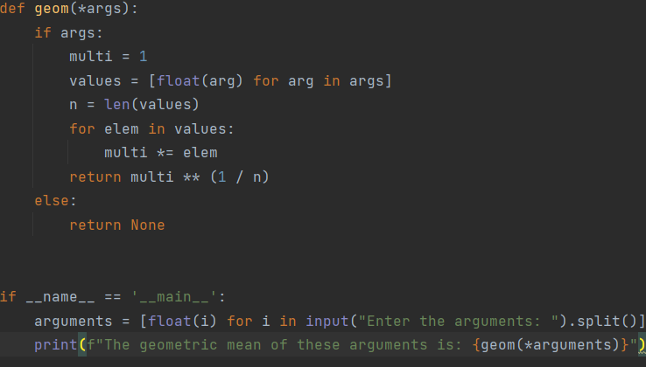

Рисунок 3 – код программы



Рисунок 4 – результат работы программы



Рисунок 5 – результат работы программы при вводе пустого множества

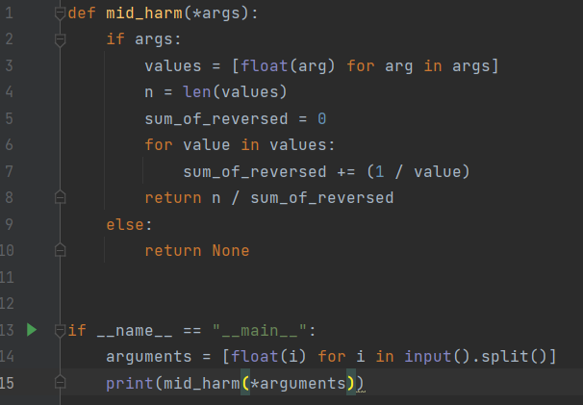

Рисунок 6 – код программы



Рисунок 7 – результат работы программы



Рисунок 8 – результат работы программы при вводе пустого множества

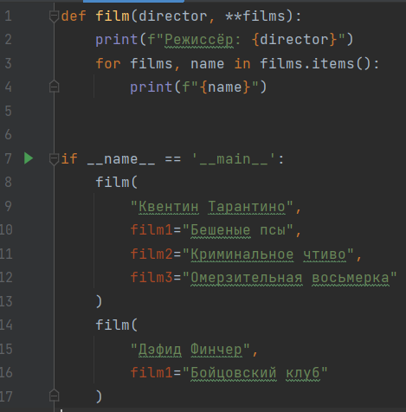

Рисунок 9 – код программы

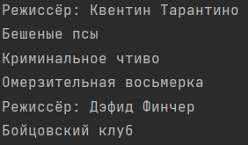

Рисунок 10 – результат работы программы

**ИНДИВИДУАЛЬНОЕ ЗАДАНИЕ**

Задание:

Подсчитать сумму аргументов, расположенныx после первого положительного аргумента

Код:

def after_sum(*args):  
 if args:  
 i = 0  
 for index, arg in enumerate(args):  
 if arg > 0:  
 i = index  
 pos_s = sum(arg for index, arg in enumerate(args) if index < i)  
 return pos_s  
 else:  
 return None  
  
  
if __name__ == "__main__":  
 arguments = [int(i) for i in input().split()]  
 arguments.reverse()  
 print(after_sum(*arguments))

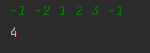

Рисунок 1 – результат работы программы



Рисунок 2 – результат работы программы при вводе пустого множества

**КОНТРОЛЬНЫЕ ВОПРОСЫ**

1. Какие аргументы называются позиционными в Python?

Позиционные аргументы - это такие аргументы, значение которых будет зависит от их позиции. Пример: def test(a, b) -> a, b – это позиционные аргументы. Именно по позиции, расположению аргумента, функция понимает, какому параметру он соответствует.

1. Какие аргументы называются именованными в Python?

Аргументы, передаваемые с именами, называются именованными. При вызове функции можно использовать имена параметров из ее определения.

1. Для чего используется оператор * ?

Этот оператор позволяет «распаковывать» объекты, внутри которых хранятся некие элементы. Вот пример:

a = [1, 2, 3]

b = [*a, 4, 5, 6]

print(b) # [1, 2, 3, 4, 5, 6]

1. Каково назначение конструкций *args и **kwargs ?

Оператор «звёздочка» в Python способен «вытаскивать» из объектов составляющие их элементы. Существует два вида параметров функций, а именно: *args — это сокращение от «arguments» (аргументы), а **kwargs — сокращение от «keyword arguments» (именованные аргументы).